**Poison Control Center**

**مركز مكافحة السموم -كلية الطب البشري- جامعة الزقازيق**

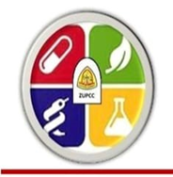

**Poison Control Center**

**مركز مكافحة السموم -كلية الطب البشري- جامعة الزقازيق**

**التعريف بالمركز**

* **يعتبر وحدة ذات طابع خاص تابعة لقسم الطب الشرعي والسموم الاكلينيكية- كلية الطب البشري -جامعة الزقازيق.**
* **قد أنشا المركز بمستشفيات جامعة الزقازيق عام 2016 لخدمة وحدة علاج التسمم المجانية التى تم أنشائها فى عام 2005 ومقره بمبنى القلب والصدر قطاع السلام بصيدناوي - مستشفيات جامعة الزقازيق .**
* **يعتبر من الأنشطة العلمية والفنية التى لها استقلاها الفنى والادارى والمالى وذلك طبقا للمادة 307 من اللائحة التنفيذية لقانون تنظيم الجامعات رقم 49 لسنة 1972.**
* **يقوم بالعمل بوحدة علاج التسمم ومركز مكافحة السموم المعيدين والمدرسين المساعدين واعضاء هيئة التدريس السموم الاكلينيكية**.
* **الرؤية :**

**إن الرؤية الاستراتيجية لمركز مكافحة السموم هى أن يكون معروف محليا وعالميا لمسايرة التقدم فى مصر والشرق الاوسط فى مجال علاج التسمم والوقاية على اعلى مستوى من الجودة والرعاية.**

* **الرسالة:**

**إن رسالة مركز مكافحة السموم هى تحسين صحة المواطن من خلال خفض عدد الوفيات لحالات التسمم الحاد والمزمن وذلك برفع مستوى المهارات للكوادر الطبية العاملين بالقطاع الطبي وذلك من خلال تقديم المساعدة الطبية عن طريق مركز المعلومات وعقد الدورات التدريبية لكيفية التعامل الصحيح مع حالات التسمم.**

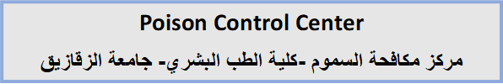

* **الأهداف:**
* **ان يكون هناك مركز يعمل 24 ساعة للطوارئ لخدمة المرضي من خلال وحداته المختلفة.**
* **المساهمة في دعم أمن وسلامة المجتمع بتنفيذ برامج فحص المخدرات بين فئات المجتمع التي تمس طبيعة مهامها مثل سائقي الحافلات والنقل والاسعاف وأفراد الأمن والحراسات والطيران المدني بهدف التشخيص واستخراج شهادة معتمدة.**
* **عمل برنامج بحثى وتوعوي واسع وذلك من خلال عقد دورات تدريبية لتزويد كمية المعلومات عن السموم عند العامة والخاصة.**
* **الخدمات المقدمة بالمركز:**

1. **وحدة الرعاية المتوسطة :**

**تستقبل الحالات التي تحتاج عناية متوسطة سواء التسممية الحادة بمختلف انواعها وكذلك المزمنة مثل تسمم الرصاص والمعادن الثقيلة. وايضا علاج الاولي لحالات الادمان في الجرعات الزائدة واعراض الانسحاب.**

**2- معمل السموم:**

* **عمل ابحاث فى مجال السموم للباحثين من مختلف الجامعات**
* **عمل شهاده معتمده من المركز بالخلو من السموم والمخدرات**
* **تحديد نسبة انزيمات التعرض للمبيدات الحشرية**.

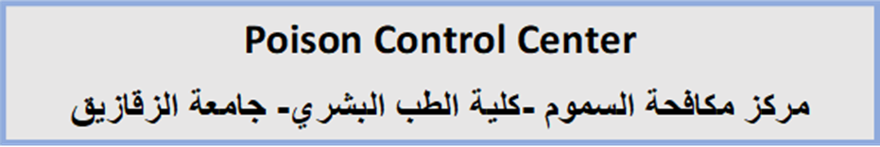

1. **وحدة المعلومات السمي****ة**

* **مقترح خط ساخن لاستقبال الاستشارات فى مجال السموم الاكلينيكي إلى مقدمي الرعاية الصحية في كافة المستشفيات لتساعدهم في عمل الاسعافات الاولية الصحيحة واتخاذ القرارات اللازمة نحو العلاج او التحويل المباشر للمركزلاستكمال العلاج.**
* **استقبال المكالمات من المواطنين بغرض زيادة مستوى السلامة والوعي لديهم.**

1. **وحدة خدمة المجتمع:**
   * **تقديم الدورات الطبية للاطباء والتمريض فيما يخص الاسعافات الاولية لحالات التسمم الحاد.**
   * **نشر المعلومات و التحذيرات عن السموم التي يمكن ان تؤذي المجتمع مثل: المواد الكاوية والاستخدام السيئ للمبيدات الحشرية وقرص الغلة وغيرها وكذلك تحديد الانواع الجديدة من السميات التي تهدد المجتمع المصري و تعريف المجتمع بأثارها من خلال الندوات المجتمعية والقوافل الطبية وصفحة المركز الالكترونية والسوشيال ميديا.**
   * **توضيح الفرق بين التسمم الحاد و التسمم المزمن نتيجة الاستخدام الخاطئ للادوية.**
   * **خلق علاقات و تعاون بين مراكز السموم بالجامعات المصرية بهدف وضع استرتيجية لعلاج الاوبئة العالمية**
   * **تحسين علم السموم الاكلينيكي عن طريق عقد مؤتمرات وعمل ابحاث علمية**